Министерство образования и науки Украины

Севастопольский национальный технический университет

Лабораторная работа 3.21

«Распределение Пуассона»

Работу выполнил:
студент группы М22-д
Саламатин А.А.

Принял:

Севастополь
2003

Цель работы:
- Изучение распределения Пуассона.
- Ознакомление с методикой оценки ошибок измерений при наблюдении редких событий.
- Построение кривой распределения Пуассона по экспериментальным данным, полученным при регистрации радиоактивного излучения.

Экспериментальные данные
Таблица 1. Результаты измерений числа импульсов без источника излучения.
№ опыта | 1 | 2 | 3 | 4 | 5 | 6 | 7 | 8 | 9 | 10 | 11 | 12 | 13 | 14 | 15 | 16 | 17 | 18 | 19 | 20
Кол-во. | 4 | 4 | 2 | 1 | 1 | 2 | 3 | 1 | 0 | 2 | 2 | 3 | 4 | 2 | 2 | 3 | 2 | 1 | 0 | 2
Продолжение таблицы 1.
21 | 22 | 23 | 24 | 25 | 26 | 27 | 28 | 29 | 30 | 31 | 32 | 33 | 34 | 35
0 | 1 | 2 | 2 | 1 | 1 | 2 | 1 | 3 | 3 | 2 | 1 | 6 | 0 | 3
Продолжение таблицы 1.
36 | 37 | 38 | 39 | 40 | 41 | 42 | 43 | 44 | 45 | 46 | 47 | 48 | 49 | 50
1 | 0 | 3 | 2 | 0 | 0 | 1 | 1 | 0 | 0 | 0 | 0 | 2 | 1 | 1

Таблица 2. Результаты измерений числа импульсов с источником излучения.
№ опыта | 1 | 2 | 3 | 4 | 5 | 6 | 7 | 8 | 9 | 10 | 11 | 12 | 13 | 14 | 15 | 16 | 17 | 18 | 19 | 20
Кол-во. | 16 | 18 | 12 | 7 | 13 | 15 | 10 | 9 | 12 | 15 | 18 | 16 | 15 | 10 | 11 | 12 | 18 | 11 | 14 | 15
Продолжение таблицы 2.
21 | 22 | 23 | 24 | 25 | 26 | 27 | 28 | 29 | 30 | 31 | 32 | 33 | 34 | 35
25 | 14 | 17 | 9 | 14 | 13 | 9 | 19 | 8 | 13 | 16 | 12 | 10 | 17 | 17
Продолжение таблицы 2.
36 | 37 | 38 | 39 | 40 | 41 | 42 | 43 | 44 | 45 | 46 | 47 | 48 | 49 | 50
21 | 13 | 16 | 14 | 11 | 16 | 14 | 11 | 16 | 13 | 24 | 13 | 12 | 11 | 15

Обработка результатов
Результаты опыта без источника излучения представим в виде таблицы (вектора) M₁, в котором каждый элемент m_{1i} указывает на количество зарегистрированных импульсов: EMBED Mathcad
Аналогично результаты опыта с источником излучения представим в виде вектора M₂.
Далее все параметры, относящиеся к опыту без источника излучения, будем обозначать с индексом 1, к опыту с источником излучения – индексом 2
На основе M₁ и M₂ получим для каждого опыта таблицы (Nn₁ и Nn₂ соответственно) распределения количества испытаний, при которых было зарегистрировано n импульсов.
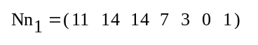
Также обозначим количества элементов в полученных таблицах распределения
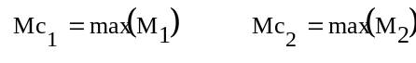
Рассчитаем теоретические распределения опытных значений. Для этого вычислим средние значения n` для двух опытов (n`₁ и n`₂).
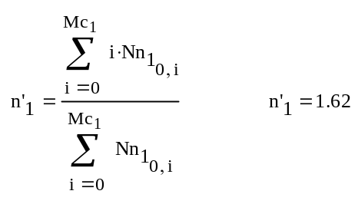
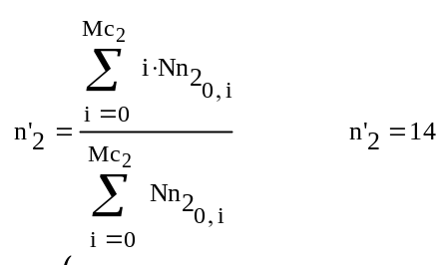
Вычислим распределения Пуассона для проделанных измерений.
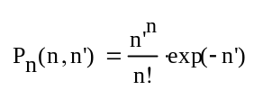
Результаты занесем в таблицы Nn`₁ и Nn`_{2,} каждая из которых составлена по следующим отношениям:
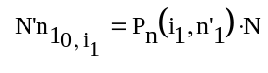,
где i₁ целое из интервала [0; Mc₁].
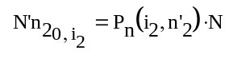,
где i₂ целое из интервала [0; Mc₂].
Получаем:
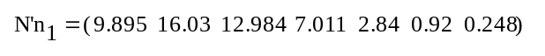
Найдем абсолютные флуктуации для числа отсчетов в обоих опытах:
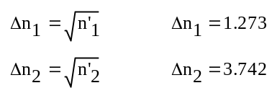
Относительные флуктуации соответственно равны:
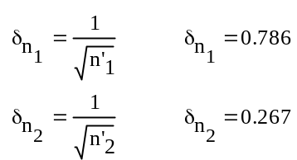

Гистограмма распределения для опыта без источника излучения (по горизонтальной оси – значения количества зарегистрированных импульсов, по вертикальной оси – количество опытов; сплошная линия – теоретическое распределение)
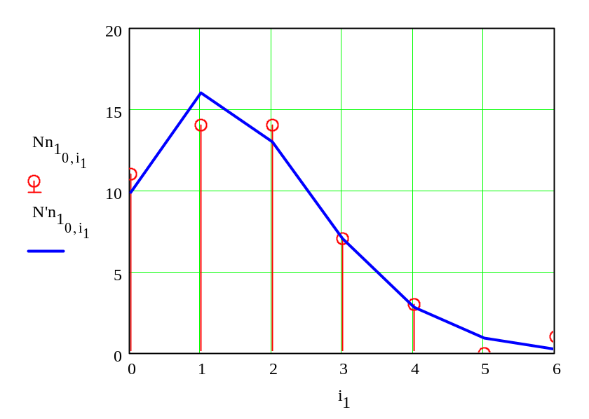

Гистограмма распределения для опыта с источником излучения (по горизонтальной оси – значения количества зарегистрированных импульсов, по вертикальной оси – количество опытов; сплошная линия – теоретическое распределение)
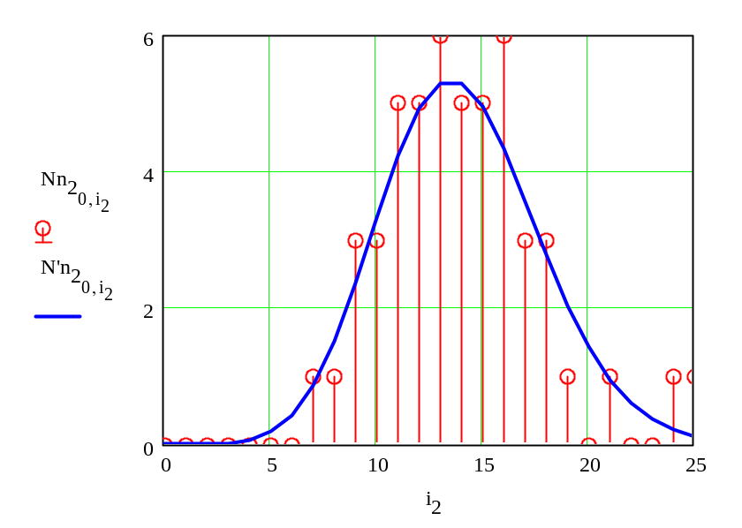

Вывод.
В ходе лабораторной работы изучено распределение Пуассона. Получены средние значения числа актов распада, на основе которых вычислены теоретические распределения для обоих опытов. Вычислены абсолютные и относительные флуктуации количества распадов от среднего.
Построены кривые распределений, полученных на основе экспериментальных данных и расчетов. По построенным графикам произведено сравнение полученных и ожидаемых распределений. В целом, экспериментальные распределения соответствуют рассчитанным.

